Консультация для родителей
«Магические слова для ребенка»

«Мои родители любят меня, верят в меня» – эта уверенность нужна ребенку как воздух. Но она не возникает сама по себе. Дети хотят и должны снова и снова получать позитивные «послания» от своих родителей. Не нарочитые, а соответствующие обстоятельствам. К примеру, заявление «Ты лучше всех» В момент, когда сын или дочь только что проиграл(а) какое-то соревнование, вызывает недоверие: дети довольно хорошо оценивают свои способности и всегда чувствуют, что им лгут.
Только чувствуя поддержку родителей, ребенок растет сильным, счастливым, уверенным в себе.

«Я рада, что ты у меня есть»
Маленькие дети верят, что именно они двигают мир, делают, чтобы что-то происходило. Они думают, что солнце всходит потому, что они так хотят, и точно также они считают себя – со своей точки зрения ответственными за все остальное, например, за семейные заботы, несчастные случаи, ссоры. Тем более ребенку нужна уверенность в том, что вы счастливы оттого, что он у вас есть. Ни в коем случае нельзя позволять себе высказывания типа: «Из-за тебя я должна от всего отказываться».

«Я тебя люблю»
Дети должны верить в то, что их любят ради них самих. Поэтому ни в коем случае нельзя связывать это чувство, с какими-нибудь условиями («Сначала убери в комнате») или с тем, что ребенок делает («Ты мне сказал неправду, теперь я тебя больше не люблю»). Ребенку будет понятно, если ему скажут: «Я тебя очень люблю, но то, что ты обижаешь братика, – это нехорошо».

«Я тебя понимаю»
Потерял плюшевого мишку, брошен другом, боится темноты — все это для ребенка большое горе. В таких случаях малыш нуждается в вашем сочувствии и утешении.

«Ты сильный»
Поощрение и одобрение нужны детям и в отношении того, что родители воспринимают как нечто само собой разумеющееся. Слова «Хорошо сделал», «Я знала, что ты это сможешь» или «Мы тобой гордимся»» воодушевляют малыша. С другой стороны, такие ярлыки, как «плакса»», «размазня»», «рохля»», или заявления вроде «Вечно ты проигрываешь» или «Ты совсем не умеешь дать сдачи» могут надолго подорвать его веру в себя.

«Ты обязательно справишься»
Исследование мира не обходится без неудач и «аварий». Тогда родители тут же бросаются к своему чаду. Но, чтобы стать приспособленными к жизни взрослыми, дети должны учиться самостоятельно находить решение своих проблем. Вместо того чтобы говорить: «Дай, я сама сделаю», следует ободрять ребенка в случае какой-нибудь неудачи: «Попробуй еще раз, я уверена, что у тебя скоро все получиться». Это поднимает его дух, дает моральную опору. Ребенок будет несчастлив, если вы то и дело подрываете его веру в себя словами: «И что только из тебя вырастет?»

«Я тебе доверяю»
Дети с большим пылом стараются оправдать оказанное им доверие. Только зная, что им верят, они, в свою очередь, могут испытывать доверие к другим. Если родители постоянно сомневаются в своем ребенке — «Вряд ли что-то получиться...», «С тобой никогда не знаешь...», «Ты же этого не сможешь...» — маленький человечек, в конце концов, замыкается в себе, чувствует себя непонятым, покинутым.

«Мы всегда с тобой»
«Что бы ни случилось, мои родители всегда мне помогут», — это знание позволяет многое преодолеть. В ежедневной суете не всегда есть возможность отложить все в сторону и заняться исключительно ребенком. Но вы можете его утешить: «Интересно! Сейчас я закончу свои дела, тогда у меня будет время, ты сможешь подробно рассказать мне обо всем». Ребенку это будет понятнее, чем, если бы вы сказали: «Сейчас я не могу».
Правило на все случаи: извиняйтесь, если с языка сорвалась, что по-человечески понятно, какая-нибудь резкость: «Прости, я была не права. Ты же знаешь, что я тебя люблю».

Наши дети – это наше счастье, наше будущее, наша поддержка и опора! И очень важно, чтобы они слышали от нас слова любви и поддержки.
Дорогие родители, успехов Вам, терпения и радости в общении с детьми!

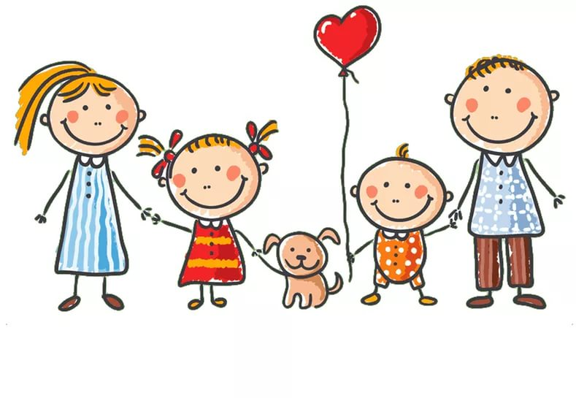

Подготовила педагог-психолог Воробьева А.В.
(по материалам журнала «Мой кроха и я»)

